
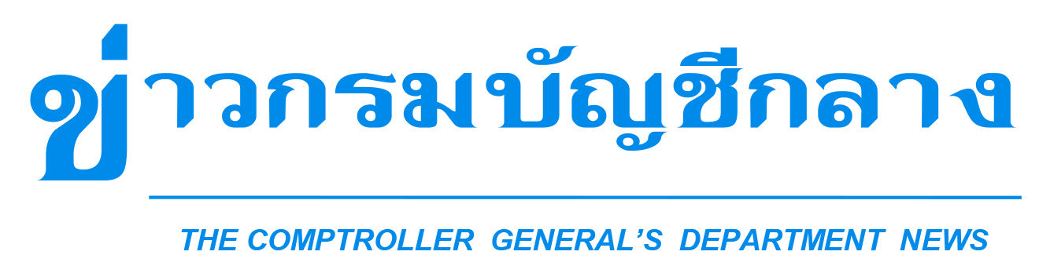

กลุ่มงานประชาสัมพันธ์ สำนักงานเลขานุการกรม กรมบัญชีกลาง ถนนพระรามที่ ๖ แขวงพญาไท เขตพญาไท กรุงเทพฯ ๑๐๔๐๐ โทร. ๐-๒๑๒๗-๗๐๐๐ www.cgd.go.th

ฉบับที่ 10/2565 วันที่ 22 กุมภาพันธ์ 2565

กรมบัญชีกลาง ชี้แจงเกี่ยวกับบำเหน็จบำนาญในปัจจุบัน
ไม่มีปรับลดหรือยกเลิกแต่อย่างใด ย้ำ!! อย่าหลงเชื่อข่าวลือ
นางสาววารี แว่นแก้ว รองอธิบดีกรมบัญชีกลาง ในฐานะโฆษกกรมบัญชีกลาง เปิดเผยว่า ตามที่มีการแชร์ข้อความในสื่อออนไลน์เกี่ยวกับการยกเลิกบำนาญ การลดเงินบำนาญ การเพิ่มเงินบำนาญ และการรื้อระบบบำนาญ เป็นต้น ซึ่งข้อความดังกล่าวไม่เป็นความจริง ก่อให้เกิดความเข้าใจที่ไม่ถูกต้องและตื่นตระหนก
“กรมบัญชีกลางในฐานะหน่วยงานที่กำกับดูแลเกี่ยวกับเงินบำเหน็จ บำนาญข้าราชการ ขอชี้แจงว่า ปัจจุบันกรมบัญชีกลางยังไม่ได้รับนโยบายให้ลดหรือเพิ่ม รวมทั้งยกเลิกการจ่ายเงินบำนาญให้แก่ข้าราชการบำนาญ
อีกทั้ง พระราชบัญญัติบำเหน็จบำนาญข้าราชการ พ.ศ. 2494 และที่แก้ไขเพิ่มเติม ได้นิยามคำว่าบำนาญ หมายถึง
เงินตอบแทนความชอบที่ได้รับราชการมาซึ่งจ่ายเป็นรายเดือน กล่าวคือ มีเจตนารมณ์ที่จะตอบแทนการเสียสละปฏิบัติงานให้กับประเทศมาด้วยดีเป็นระยะเวลาหนึ่ง ดังนั้น จึงขอเตือนให้ผู้ที่เกี่ยวข้อง อย่าหลงเชื่อข้อความดังกล่าว ทั้งนี้ ขอให้ติดตามข่าวสารจากช่องทางต่าง ๆ ของกรมบัญชีกลางเท่านั้น หรือสอบถามได้ที่ Call Center กรมบัญชีกลาง 02 270 6400” โฆษกกรมบัญชีกลางกล่าว
*****************************************

